16.05.2022
Список экспертов в области мониторинга устойчивости
I. Основные разработчики Правил обеспечения устойчивости бортов и уступов карьеров, разрезов и откосов отвалов (рабочая группа ИПКОНА)
№ п/п | ФИО, должность | Компетенции
1 | Захаров Валерий Николаевич  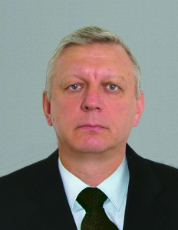  Должность: - Директор Института проблем комплексного освоения недр РАН (с 2011 г.), ИПКОН РАН  Член-кор. РАН, профессор, д. т.н. (с 2016 г.)  E-mail: dir_ipkonran@mail.ru | Разработчик методологических основ создания технологий разработки угольных и рудных месторождений подземным способом.  Президент Российской Технологической платформы «Твердые полезные ископаемые», член экспертного совета РФФИ, секции при экспертном совете РНФ, заместитель председателя экспертного совета и членом комиссии по «Премиям Правительства РФ по науке и технике», член редколлегий научных журналов.
2 | Рыльникова Марина Владимировна  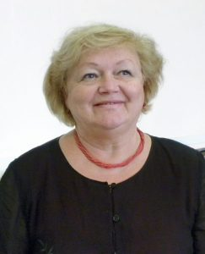  Должность:  д.т.н., проф., главный научный сотрудник отдела Теории проектирования освоения недр ИПКОН РАН  E-mail: rylnikova@mail.ru | Теория проектирования рудников, геотехнологические и геомеханические проблемы освоения недр, комбинированная геотехнология, открыто-подземная разработка, комбинация физико-технических и физико-химических процессов добычи, обоснование параметров геотехнологических процессов, комплексное освоение природных и техногенных георесурсов, ресурсосбережение и энерговопроизводство, переход к новому технологическому укладу Индустрии 4.0, геотехнологические риски, экспертиза промышленной безопасности.
3 | Есина Екатерина Николаевна  Должность:  к.т.н., доцент, ст.науч. сотрудник ИПКОН РАН  E-mail: esina555@list.ru | Геомеханика, геомеханическое обеспечение нетрадиционных способов освоения недр
4 | Макаров Александр Борисович  Должность:  Главный консультант по геомеханике SRKConsulting (Россия ) Лтд., Москва  E-mail: abm51@mail.ru | Геомеханическое обоснование систем разработки и их параметров, управление геомеханическими процессами при подземной и комбинированной разработки рудных месторождений, измерение напряжений в массиве, определение его упругих и прочностных свойств, анализ и прогноз сдвижения и обрушения земной поверхности, определение мер охраны объектов на земной поверхности.
5 | Яницкий Евгений Брониславович  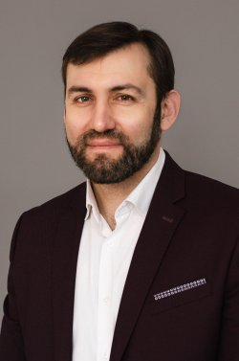  Должность:  Заместитель генерального директора по научной работе «ГЕОМИКС»  E-mail: yanez@geomix.ru | Геологическое и геомеханическое сопровождение горных работ, развитие функциональных возможностей ГГИС «ГЕОМИКС», проектирование объектов горнодобывающих и строительных предприятий.
6 | Качурин Николай Михайлович  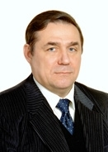  Должность:  д.т.н. профессор, заслуженный деятель науки РФ, лауреат премии Президента РФ в области образования и премий Правительства РФ в области науки и техники  E-mail: ecology@tsu.tula.ru | Прогноз радоновой опасности и расчет количества воздуха для проветривания очистных участков по радоновому фактору  Теплофизические процессы при подземной газификации бурого угля в фильтрационном канале  Обоснование геотехнологий комплексного использования угольных месторождений Подмосковного бассейна
7 | Зотеев Олег Вадимович  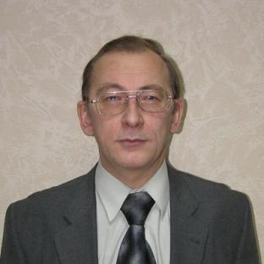  Должность:  Ведущий научный сотрудник лаборатории геодинамики и горного давления, ген. директор ООО «Инновационно-экспертный центр ИГД УрО РАН», докт. техн. наук, профессор, член уч. совета ИГД УрО РАН, член дисс. советов при ИГД УрО РАН и Магнитогорского государственного технического университета  E-mail: zoteev.o@mail.ru | Геомеханическое обеспечение горных работ применительно к скальным, насыпным и намывным массивам.
8 | Панжин Андрей Алексеевич  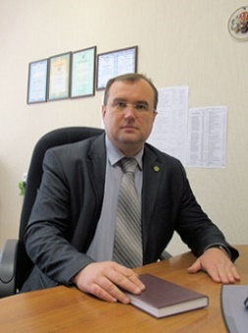  Должность:  К.т. н., ученый секретарь Института горного дела УрО РАН (с 2006 г.)  Е-mail: panzhin@igduran.ru | Геомеханическое обоснование метода площадных инструментальных исследований сдвижений горных пород при разработке месторождений  Процессы сдвижения при разработке месторождений открытым и подземным способами, реконструкции маркшейдерско-геодезического обоснования на горных предприятиях, современной геодинамики
9 | Бирючев Иван Владимирович  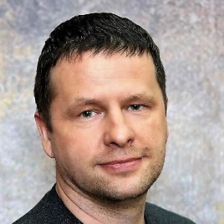  Должность:  Ведущий консультант по геомеханике SRK Consulting  E-mail: | Геомеханическая оценка и обоснование проектных решений, определения параметров конструктивных элементов применяемых систем отработки  Геомеханическое моделирование  Автор патентов:  - Способ подземной разработки мощных рудных тел  - Способ определения природных напряжений в массиве горных пород  - Комплексный способ определения напряженно-деформированного состояния объектов геотехнологии
10 | Неугомонов Сергей Сергеевич  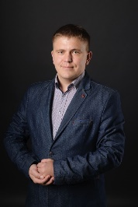  Должность:  доцент РМПИ  Е-mail: ssn_00@mail.ru | Перспективы применения композитных материалов при креплении горных выработок анкерной крепью  Разработка технологии механизированного крепления горных выработок методом «мокрого» набрызгбетонирования на подземных рудниках ОАО «Учалинский ГОК»
11 | Волков Павел Владимирович  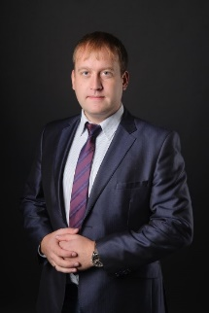  Должность:  Доцент, кандидат технических наук  E-mail: wolf1709@rambler.ru | Обоснование технологии выемки природно-техногенных запасов на границе карьеров при комбинированной разработке медноколчеданных месторождений  Обоснование параметров геотехнологических модулей при освоении запасов в приконтурных зонах карьеров  Перспективы применения композитных материалов при креплении горных выработок анкерной крепью  Технологии механизированного крепления горных выработок усиленной комбинированной крепью с использованием самозакрепляющихся анкеров и набрызгбетона наносимого способом «мокрого» набрызгбетонирования на подземных рудниках Урала  Разработка технологии механизированного крепления горных выработок методом «мокрого» набрызгбетонирования на подземных рудниках ОАО «Учалинский ГОК»

II. Эксперты региональных научных центров
№ п/п | ФИО, должность | Компетенции
1 | Бахаева Светлана Петровна  д.т.н., профессор кафедры маркшейдерского дела и геологии Кузбасского технического университета (КузГТУ), заведующий научно-исследовательской лабораторией  (Кемерово)  E-mail: lubk@kuzstu.ru | Устойчивость бортов карьеров
2 | Брусило Владимир Александрович  Заместитель генерального директора ООО «АГМ Системы»  (Краснодар)  E-mail: brusilo.va@agmsys.ru | Использование беспилотных авиационных комплексов для обеспечения устойчивости бортов и уступов карьеров, разрезов и откосов отвалов
3 | Гришин Александр Викторович  канд.техн. наук, доцент, генеральный директор ООО НВК «Горгеомех»  (Москва)  E-mail: grishin2480@mail.ru | Геомеханическое обеспечение при освоении недр
4 | Грищенков Николай Николаевич  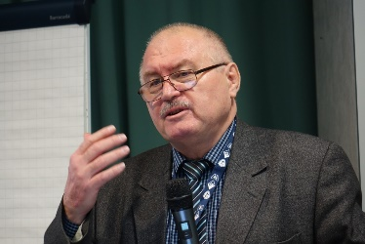  д.т.н., проф., зав отделом сдвижения земной поверхности и защиты подрабатываемых объектов РАНИМИ  (Донецк)  E-mail: gringm@gmail.com | Мониторинг подрабатываемых территорий на угольных месторождениях
5 | Жабко Андрей Викторович  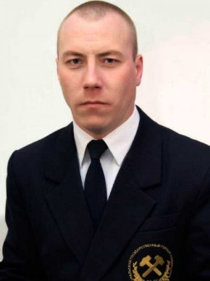  д-р техн. наук, заведующий кафедрой маркшейдерского дела Уральского государственного горного университета  (Екатеринбург)  E-mail: zhabkoav@mail.ru | Обеспечения устойчивости бортов карьеров (разрезов) и откосов отвалов
6 | Загибалов Александр Валентинович  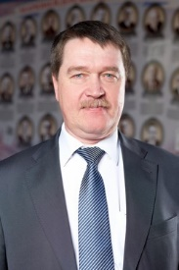  кандидат геолого-минералогических наук, профессор, заведующий кафедрой маркшейдерского дела и геодезии, научный руководитель, член ученого совета Научно-исследовательской лаборатории маркшейдерского дела ИРНИТУ  (Иркутск)  E-mail: azagibalov@yandex.ru | Деформации карьерных откосов с использованием современных средств измерений
7 | Кольцов Павел Викторович  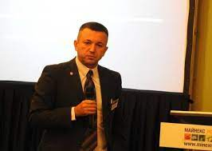  к.т.н., заведующий лабораторией устойчивости бортов карьеров и сдвижения горных пород, отдела горной науки АО «Уралмеханобр»  (Екатеринбург)  E-mail: kpavel@umbr.ru  kpavel1977@rambler.ru | Отработка месторождений открытым и подземным способом
8 | Лушников Вадим Николаевич  главный геомеханик ПАО Полюс  (Москва)  E-mail: lushnikovvn@polyuc.com | Геотехнические риски на карьерах
9 | Павлович Антон Анатольевич  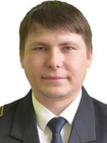  Зав. лаб. устойчивости бортов карьеров Санкт-Петербургского горного университета  (Санкт-Петербург)  E-mail: pavlovich_aa@pers.spmi.ru | Обоснования устойчивости бортов карьеров и откосов отвалов
10 | Парамонов Сергей Сергеевич  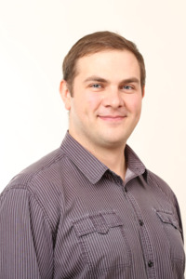  ученый секретарь, старший преподаватель кафедры геологии и маркшейдерского дела МИСиС  (Москва)  E-mail: pss@geo77.ru | Обеспечение безопасности открытых горных работ
11 | Патачаков Игорь Витальевич  канд. техн. наук Кафедра «Маркшейдерского дела»  Генеральный директор  ООО «СИБНИИГИМ»  (Красноярск)  E-mail: sibniigim@mail.ru | Сибирский институт горного и маркшейдерского дела на пике передовых геомеханических технологий и проектирования
12 | Рыбин Вадим Вячеславович  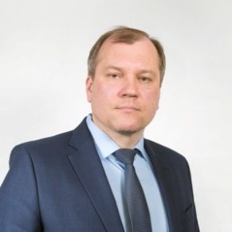  д.т.н., ведущий научный сотрудник КНЦ РАН  (Апатиты)  E-mail: v.rybin@ksc.ru | Мониторинг устойчивости бортов карьеров
13 | Сидоров Алексей Николаевич  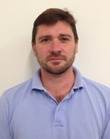  Руководитель проектов IDS GeoRadar | Практическая реализация комплексных решений IDS GeoRadar на базе интерферометрических радаров и специализированного программного обеспечения на ведущих горнодобывающих предприятиях Российской Федерации
14 | Яковлев Дмитрий Владимирович  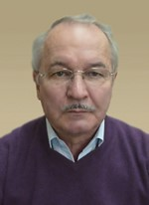  E-mail: yakdv@hotmail.com | Расчет устойчивости бортов разрезов

III. Основные разработчики Правил обеспечения устойчивости подземных горных выработок при разработке месторождений твердых полезных ископаемых
№ п/п | ФИО, должность | Компетенции
1 | Айнбиндер И.И  (ООО «Геоэксперт»)
2 | Ананин А.И  (ВНИИцветмет)
3 | Бирючев И.В  (SRK Consulting (Russia)) | Специфика оценки риска нарушения устойчивости подземных выработок
4 | Бокий И.Б  (АК «АЛРОСА» ПАО)
5 | Вергнигор В.М  («Главгосэкспертиза России»)
6 | Волков П.В  (МГТУ им. Г.И. Носова) | Обеспечение устойчивости подземных горных выработок при разработке месторождений твердых полезных ископаемых
7 | Гришин А.В  (ООО «Горгеомех»)
8 | Демура В.Н  (АО «СУЭК»)
9 | Дешковский В.Н  (ООО «ЕвроХим-Проект»)
10 | Дудин А.А  (ООО «НИЦ-ИПГП РАНК)
11 | Есина Е.Н  (ИПКОН РАН) | Область научных интересов – Геомеханика, геомеханическое обеспечение нетрадиционных способов освоения недр.  Обеспечения устойчивости горных выработок.
12 | Зотеев О.В  (ИГДУрО РАН) | Обеспечение устойчивости бортов и уступов карьеров, разрезов и отвалов в различных горно- геологических и горнотехнических условиях.  Мониторинг устойчивости бортов и уступов, карьеров, разрезов и откосов отвалов.
13 | Зубков А.А  («Уралэнергоресурс») | Реконструкция и ремонт крепи, погашение и ликвидация подземных горных выработок
14 | Калмыков В.Н  (МГТУ им.Г.И. Носова) | Тип и расчет параметров крепи
15 | Каплунов Д.Р  Член-кор. РАН | Член-корреспондент РАН, Заслуженный деятель науки и техники РФ, профессор, доктор технических наук.
16 | Качурин Н.М  (ТулГУ) | Структура и содержание норм ФНП по обеспечению безопасности работ при проведении капитальных подземных выработок
17 | Кисель А.А  (ЗФ ПАО «ГМК «Норильский никель»)
18 | Козловский Е.Я  (ООО «ЕвроХим-Проект»)
19 | Колпаков В.Б  (АО «Полиметалл Инжиниринг»)
20 | Корчак П.А  (АО «Апатит»)
21 | Кравчук Т.С  (АО ЮГК)
22 | Кулаков А.В  (АО «Апатит»)
23 | Кулибаба С.Б  (ИПКОН РАН)
24 | Лаптева М.И  (АО «СУЭК»)
25 | Ливинский И.А  (SRK Consulting (Russia))
26 | Лысенко М.В  (ООО «НИЦ-ИПГП РАНК) | Обеспечение устойчивости подземных выработок при разработке угольных месторождений
27 | Макаров А.Б  (SRK Consulting (Russia)) | Геомеханика подземной разработки. Обратные расчеты в геомеханики.
28 | Массан В.В  (АО «Апатит»)
29 | Морозов И.А  (ГИ УрО РАН) | Обеспечение устойчивости подземных выработок при разработке соляных месторождений
30 | Неугомонов С.С  (МГТУ им. Г.И.Носова) | Обеспечение устойчивости подземных горных выработок при разработке месторождений твердых полезных ископаемых
31 | Никифорова И.Л  (ИПКОН РАН)
32 | Онуприенко В.С  (АО «Апатит»)
33 | Панжин А.А  (ИГД УрО Ран) | Мониторинг состояния массива и устойчивости подземных выработок
34 | Пацкевич П.Г  (ИПКОРН РАН)
35 | Рожко А.А  (ООО «ЕвроХим-Проект»)
36 | Сергунин М.П  (ЗФ ПАО «ГМК «Норильский никель»)
37 | Собеневский А.Г  (ИПКОН РАН)
38 | Солуянов Н.О  (Digger Consulting)
39 | Спирин В.И  (SRK Consulting (Russia)) | Мониторинг и оценка рисков эксплуатации подземных выработок и нарущения их устойчивости
40 | Стась Г.В  (ТулГУ)
41 | Степанов В.В  (АО «Апатит»)
42 | Токсаров В.Н  (ГИ УрО РАН) | Обеспечение устойчивости подземных выработок при разработке соляных месторождений
43 | Федотенко В.С  (ИПКОН РАН)
44 | Харинцев А.В  (ПАО «Уральский»)
45 | Харисов Т.Ф  (ИГД УрО РАН) | Особенности обеспечения устойчивости очистных выработок и специальных камер
46 | Яницкий Е.Б  (ОАО «ВИОГЕМ») | Специфика изучения массива горных пород для обеспечения устойчивости бортов и уступов карьеров, резервов и откосов отвалов

